Цель работы: Формирование умений и навыков создания диаграммы «Сущность-связь» в нотации Баркера при помощи инструментального средства.

Порядок выполнения работы
1. Выделить основные сущности проектируемой системы.
2. Установить связи между ними.
3. Идентифицировать атрибуты сущностей.
4. Построить диаграмму при помощи инструментального средства.
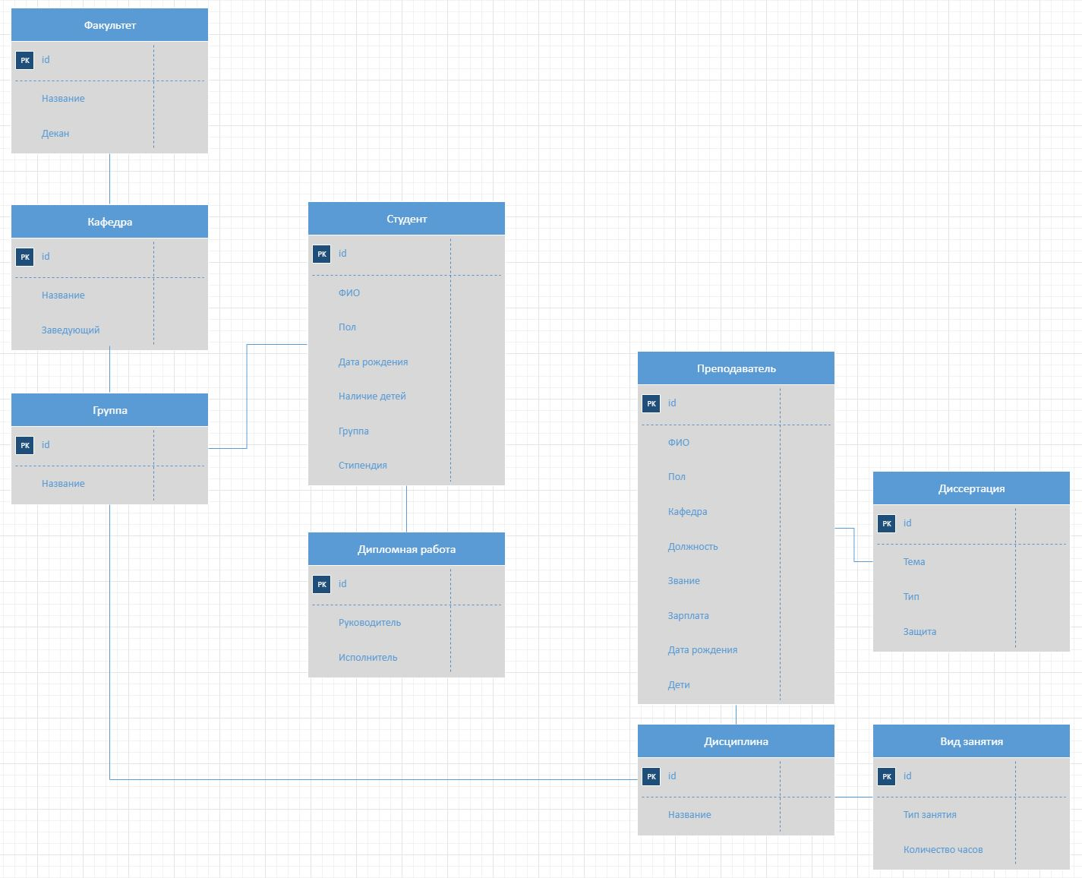

Контрольные вопросы и задания
- В чем заключается основная идея диаграммы «Сущность-связь»?
Диаграмма «Сущность-связь» включает сущности и взаимосвязи, отражающие основные бизнес-правила предметной области. Такая диаграмма не слишком детализирована, в нее включаются основные сущности и связи между ними, которые удовлетворяют основным требованиям, предъявленным к ИС. Диаграмма «Сущность-связь» может включать связи «многие ко многим» и не включать описание ключей. Как правило, ERD используются для презентаций и обсуждения структуры данных с экспертами предметной области.

- Дайте определение сущности.
Сущность — это любой однозначно идентифицируемый конкретный или абстрактный объект.

- Опишите виды отношений между сущностями.
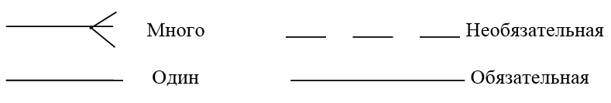
- Что характеризует атрибут?
Атрибут – это свойство сущности в предметной области.

